Өтпелі үрдісті операторлық әдіспен есептеу
Өтпелі үрдісті операторлық әдіспен есептеу үшін төмендегі кестеде көрсетілген алмастыру сұлбаларын ескеру қажет. Яғни бастапқы электр тізбегін операторлық тізбекке алмастырамыз.
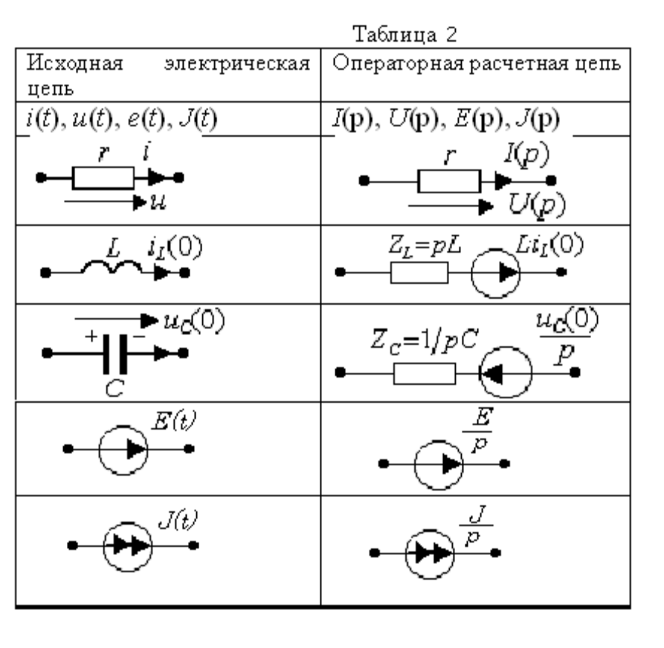
Мысал 1: есепті операторлық әдіспен есептеу. Тізбек сұлбасы мен параметрлері берілген. Е=100 В, r=10 Ом, R1=40 Ом, R2=50 Ом, С=1000 мкФ.
Кілт тұйықталған кездегі Тармақтардағы токтар мен барлық элементтердегі кернеулерді анықтау. i1(t), i2(t), i3(t), UR1(t), UR2(t), UС(t), Ur(t).
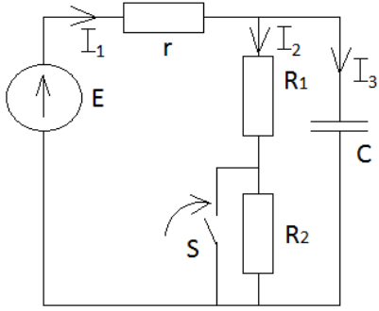
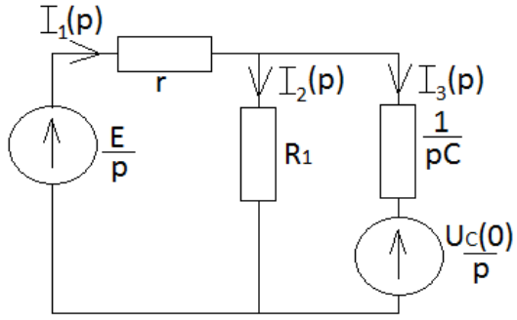
шешуі:
1 кестені қолдана отырып сұлбаның алмастыру сұлбасын саламыз
2. тізбектің коммутацияға дейінгі күйін анықтаймыз. Яғни, бастапқы тәуелсіз шарттарды анықтаймыз:
UC(0)=UC(0-)
Коммутацияға дейін тізбекте сыйымдылық бойымен жүрмейтін тұрақты ток орын алады. Яғни, сыйымдылықты сұлбада тізбектің үзілуімен теңестіреміз. Коммутацияға дейін сұлба төмендегідей түрде болады.
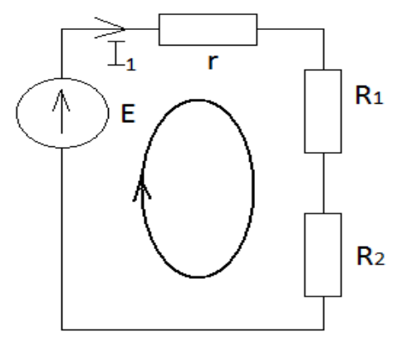
Кирхгофтың екінші заңы бойынша:
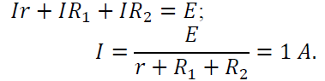
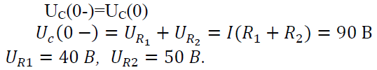
3. бастапқы мәндердің кескіндерін анықтаймыз:
Кирхгофтың бірінші екінші заңдарын қолдана отырып төмендегі теңдеулер жүйесін құрамыз:
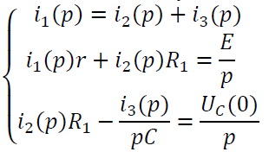
i1(p) тоғы арқылы екінші теңдеуден i2(p) тогын өрнектейміз:
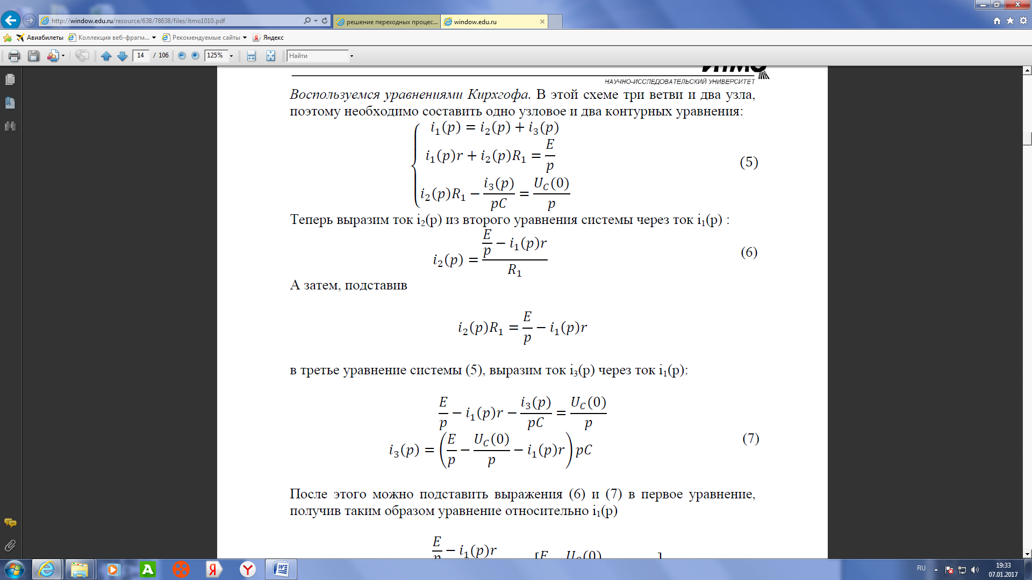
Осыдан
Жүйенің үшінші теңдеуінен i3(p) тогын i1(p) тогы арқылы өрнектейміз:
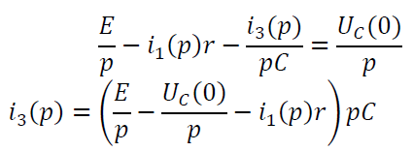
Осыдан i1(p) тогын анықтаймыз:
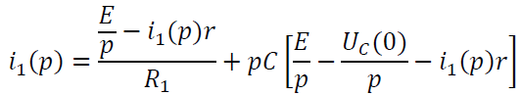
ЭҚК , кедергілердің белгілі мәндерін орындарына қойып, теңдеуді қарапайым түрге келтіреміз:
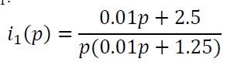
i2(p) және i3(p) токтарының операторлық түрлері:
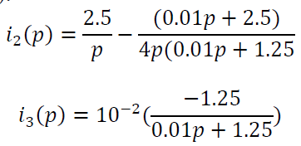
4. алынған шамаларды түпнұсқаға келтіреміз:
Теңдеудің бөлімін жеке жазып аламыз
𝐹2(𝑝)=𝑝(0.01𝑝+1.25), оның туындысын анықтаймыз 𝐹2′(𝑝)=0.02𝑝+1.25.
Нөлге теңестіру арқылы, теңдеудің түбірлерін анықтаймыз. p1=0, p2=-125.

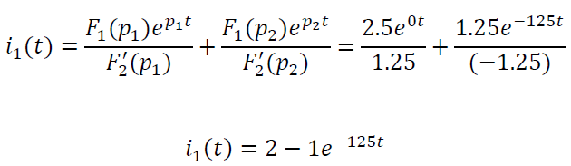
Дәл осылай қалған токтарды да анықтап шығамыз.

